SISTEMA ANTICOLISIÓN (CAS-G2)

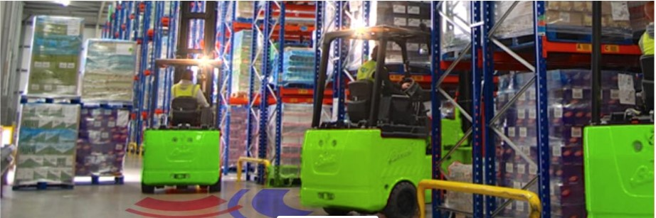

El sistema de anticolisión de carretillas CAS-G2 es un desarrollo electrónico de seguridad que implica una evolución del sistema CAS de Claitec. Esta nueva herramienta de última generación advierte a los conductores de las carretillas cuando detecta otros vehículos de cargaen zonas próximas y de riesgo.

¿PARA QUÉ SIRVE?
Este desarrollo sirve para reducir los accidentes laborales causados por las colisiones de vehículos de carga. Es un sistema de apoyo a los conductores, que brinda más información sobre el espacio por el que se circula, y permite que la persona a cargo del vehículo pueda saber dónde hay otras carretillas, de modo de tenerlas en cuenta a la hora de maniobrar o tomar decisiones de conducción. Se trata de un sistema complementario de otras herramientas previstas para la seguridad de las personas.

¿CÓMO FUNCIONA?
Luego de que las carretillas estén equipadas con el sistema CAS-G2, el funcionamiento del desarrollo se basa en la detección de otros vehículos también equipados con éste. Las zonas de detección son configurables, con un alcance de hasta 40 metros. De esa forma, aunque la carretilla se encuentre en un punto ciego, se esté trasladando por detrás de una estantería o por un espacio que no pueda ser percibida, el sistema estará detectando su presencia, y dará aviso a los conductores que se acerquen a ella, de modo tal de que puedan tener la precaución necesaria.

¿QUÉ DISPOSITIVOS IMPLICA?
La solución CAS-G2 se comercializa en forma de kit y es de fácil instalación. El kit está compuesto por:

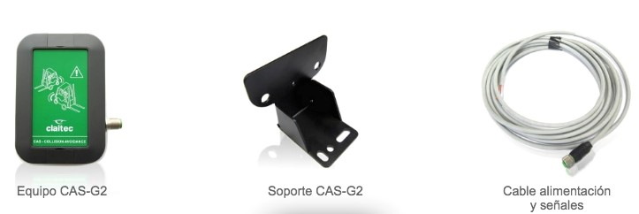

- El equipo CAS-G2
- El soporte de colocación
- El cable de alimentación y señales.
*Puede contar con una señal luminosa RGB y una alarma de aviso acústico.
¿DÓNDE SE PUEDE UTILIZAR?
El sistema CAS-G2 se puede utilizar en zonas de carga y descarga, espacios con poca visibilidad, sitios con cruces entre peatones y carretillas, espacios de trabajo en los que coincidan operarios de a pie y vehículos de carga y espacios con gran intensidad de movimiento de carretillas. Es ideal para almacenes, zonas portuarias, fábricas e industrias.

VENTAJAS
Este sistema se destaca por las amplias ventajas que ofrece para la industria. Entre otras cosas, porque permite la reducción de accidentes en zonas con alto tráfico de carretillas, por su facilidad de implementación, por la posibilidad de uso en todo tipo de vehículo industrial, por su durabilidad y por la robustez de los dispositivos que conforman el sistema.

PARA TENER EN CUENTA:
Este producto tiene 1 año de garantía para defectos materiales o constructivos, siempre y cuando se hayan seguido correctamente las instrucciones que están presentes en el manual de uso del sistema.

